38 Matatías y los mártires (1 Macabeos caps 1 a 3)

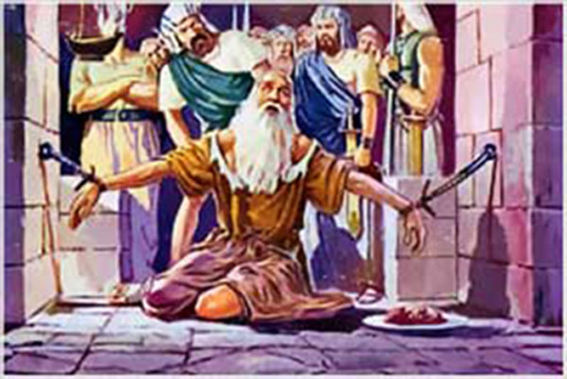

Cuando los reyes que sucedieron a Alejando Magno, en concreto los sucesores de Antíoco, con capital en Antioquía de Siria, quisieron prohibir la cultura de los israelitas regresados de la cautividad, surgieron persecuciones y destrucciones. Impusieron a los judíos la lengua y pretendieron imponer por la violencia los cultos a los dioses griegos.

Algunos débiles ofrecieron sacrificios y elevaron plegarias a Júpiter y a los demás dioses del imperio. Pero otros muchos se negaron y prefirieron dar la vida en medio de los tormentos antes que ser infieles a a sus creencias. En el libro de los Macabeos, tanto en el primero como en el segundo, se narran varios casos admirables de israelitas feles a su religión y a sus tradiciones.

Con ellos comenzó la última etapa del Antiguo Testamento y se dispuso el pueblo elegido para Dios para el nacimiento y la misión de Jesús, el Verbo divino, segunda Persona de la Santa Trinidad para aparecer en el mundo

Los diversos emperadores helenistas que fueron sucediéndose trataron por la violencia de imponer la cultura griega también en Judea y muchos judíos piadosos pagaron con la muerte su oposición a la tiranía de los llamados Diodocos o sucesoresde Alejando Magno.

Maritrio significativo fue el el del anciano Eleazar (2 Mac. 6. 18-31) Era un escriba famoso de edad muy avanzada y se le quería obligar a a comer carne sacrificada, que para un judío era impura. Hasta sus amigos le movieron a con comiera esa carne para salvarse de la muerte, pero él se negó de forma total. Intentaron incluso animarle a disimular, preparándole carne pura y pidiéndole que disimulara, pero el negó diciendo: “No es digno a nuestra edad el fingir y disimular, ya que los jóvenes podría decir que Eleazar ha caído en la trampa de comer carne sacrílega y a sus noventa años ha dado semejante ejemplo, con lo cual ellos cometerían este pecado.
Le cogieron los soldados y le sometieron a todos los tormentos imaginables, en medio de los cuales decía: “Aunque yo pueda escapar de las manos de los hombres, no podré nunca escapar de la manos de Dios”.

Y así murió como un héroe mientras los verdugos le flagelaban con los látigos. dejando un ejemplode nobleza y valentía a todos los israelitas.

Más admirable es el martirio de los siete hermanos, apresados y obligados a comer carne prohibida y animados por el tirano mismo a ofrecer sacrificios a los dioses de los perseguidores. (2 Cam 7. 1- 41)

El mayor de ellos dijo a los verdugos: “Estamos dispuestos a dar la vida antes que quebrantar las leyes patrias”. Uno a uno fueron sometidos al tormento y murieron con una fortaleza impresionante para todos los testigos de su valentía.

Al más pequeño se lo dieron a la madre con la orden de que le convenciera para que no muriera como sus hermanos. Le prometió el mismo rey trano muchas riquezas si aceptaba su ley de ofrecer sacrificio y comer canrne sacrificada.

La madre simuló que le hablaba de la conveniencia de no morir como sus hermanos, pero en realidad le estaba diciendo en lengua que los perseguidores no entendían: “Hijo mío, que te llevé en mis entrañas, pórtate con la valentía de tus hermanos, de modo que podamos encontrarnos de nuevo en la otra vida”.

Enseguida el jovencito dijo a los tiranos. “Es inútil que os empeñéis en convencerme y en hacerme morir entre sufrimientos”. Al morir, después de haber sufrido más tormentos que sus hermanos, le dijo al mimso rey: “Tú, tirano, no podrás escapar de la manos de Dios que todo lo ve. Nosotros padecemos por los pecados de nuestro pueblo, pero Dios nos perdonará. Tú morirás entre tormentos y no tendrás perdón por tus crueldades y pecados”.

